基于协同模式的环境监测信息管理系统开发
黎智聪，瞿俊雄，童叶翔
（中山大学化学与化学工程学院，分析科学研究所，广州 510275）
摘要 随着我国社会经济的飞速发展，环境污染危害日益严重，因此需要环境污染情况进行严格监管，环境监测数据格式多样，数据量大，有必要建立基于网络的环境监测信息管理系统，对相关数据进行综合处理以及网络共享，利于环保科研、决策和公众监督。目前环境监测机构所采集的监测数据以分散的文件形式进行存储，用户共享相关资源的过程繁琐，管理维护起来成本较高。随着环境监测机构规模的不断扩张，局域网式的数据处理系统在信息共享、协同工作等发面存在很大的局限性，而且缺乏对远程办公的支持，机构内部的各个分支机构和合作伙伴无法实现跨地域的网络协同工作，综合绩效受到了很大制约，影响了环保科研的可发展潜力。本文针对环境监测数据共享方面目前存在的问题，构建和开发现代化的协作系统作为支撑平台，提高环境监测数据的共享度和实用性，从而提高工作效率。本系统采用B/S + Office的双重架构，利用现有的服务器操作系统及其强大的网络资源，结合网络应用程序和数据库技术，促进环境监测的信息共享，加强分散部门的交流，加强协同办公效率。同时，通过实施本系统，对环境监测工作进行工作流的重组，可优化工作流程，实现对资源的最大化利用。
【关键词】：协同 环境监测 信息管理 共享

1 前言
随着我国社会经济的飞速发展，环境污染危害^{[2]}日益严重，因此需要环境污染情况进行严格监管，环境监测数据格式多样，数据量大，有必要建立基于网络的环境监测信息管理系统，对相关数据进行综合处理以及网络共享，利于环保科研、决策和公众监督^{[1]}。
目前，一个普通的Web站点满足不了环境监测机构对监测采集信息发布与共享的应用需求，整个机构既需要有对信息进行统一管理的企业级信息门户，同时每个部门也都应有自己的部门站点，协助部门内部处理相关的事宜（如文档管理和数据交流等）。但是，环境监测机构在构建信息门户的过程中，由于缺乏统一的规划和一定的标准会产生很多问题。
现今采集到的各种环境监测资料以分散的文件形式进行存储，用户查找相关资源的过程繁琐，管理维护起来成本较高。信息化程度高一点的机构建立了网站，可以在网站上检索和浏览信息，但网站的制作和管理非常耗费精力，且扩展性受到一定程度的制约，远远跟信息发展的需要。还有的一些环境监测机构使用了非网络化的信息管理软件，但是这类软件的通用性不强，此外，过多的独立应用软件增加了管理和培训的负担，也为将来业务数据的交互、整合埋下了隐患。
针对上述的问题，开发基于网络协同办公体系的环境监测信息管理系统，可以从根本上改善环境监测工作的办公效率，提高采集数据的共享度和实用性。利用现有的Windows Server操作系统及其网络资源，结合网络应用程序和数据库技术，可以促进机构内部的信息处理，加强分散部门的交流，促进协同办公。

2 实验

2.1系统模型的构建
对于环境监测工作，团队中的成员需要更频繁地在不同地点，甚至是一天中的不同时间段进行环境监测的工作。因此，采用协作的方式来保证工作的全球连接性质变得更加重要。现今，对数字信息的使用正急剧增加，而且关于此业务数据的遵从性规则也更加复杂，同时保证信息安全和隐私。满足所有这些需求（如跨大陆和时区的通信、有效的协作工具以及安全的数据处理）的解决方案是充分利用信息和人员资产的关键。
在现有应用于环境监测的信息管理系统中，其功能模块相对单一，且相互的联系度不高。因此，存在着数据共享效率低和系统维护成本高的隐患。
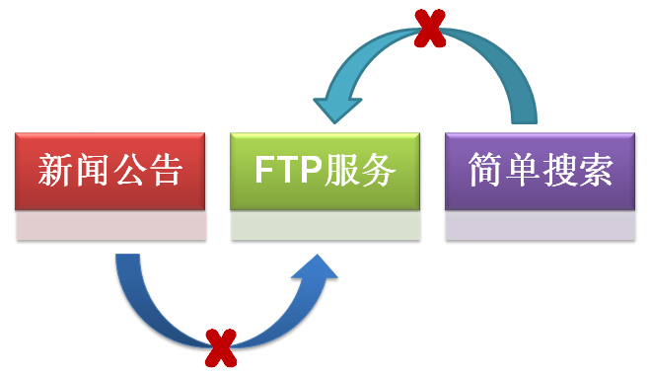
- 旧的系统功能模块相对独立
在本环境监测信息管理系统的构建过程中引入Microsoft Office SharePoint Server（MOSS）把各种技术汇集到单个集成的平台和企业服务集合。这些技术包括协作、门户、企业搜索以及工作流和业务流程。
下图说明了本系统各模块的相互工作关系。
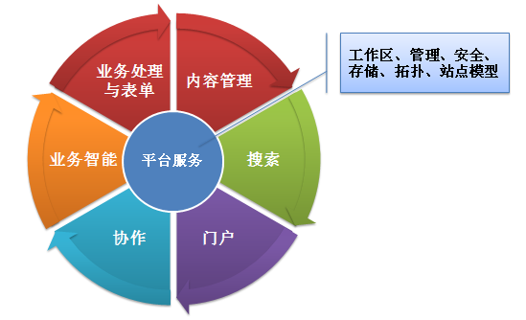
- 系统各模块的工作关系
在对数据共享利用方面，本系统有电子邮件、数据资料共享、门户网站、电子论坛、IM等模块，系统架构如下图所示。
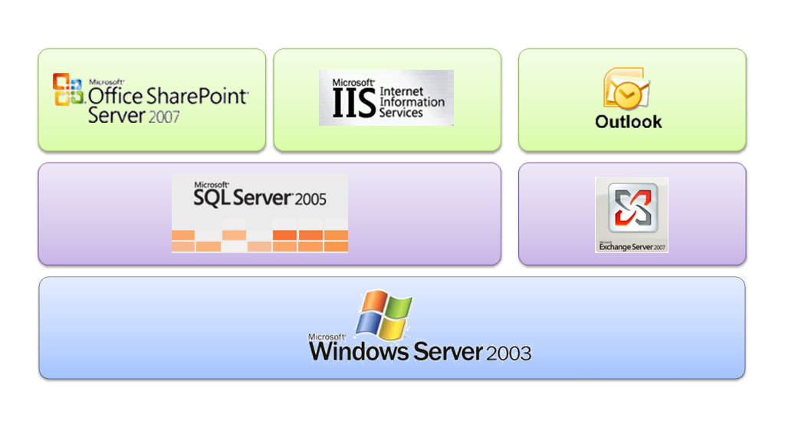
- 系统各模块的工作关系
Windows Server作为环境监测信息管理系统的底层，在其上面构建SQL Server作为数据库服务^{[4]}、Exchange Server作为邮件服务，再于最上层建立SharePoint Server、IIS和Outlook作为面向用户的应用网络程序，提供数据信息共享和协作的平台。

2.2实验环境的构建
构建实施本系统的真实环境需要多台服务器硬件和网络的支持，如下图所示。
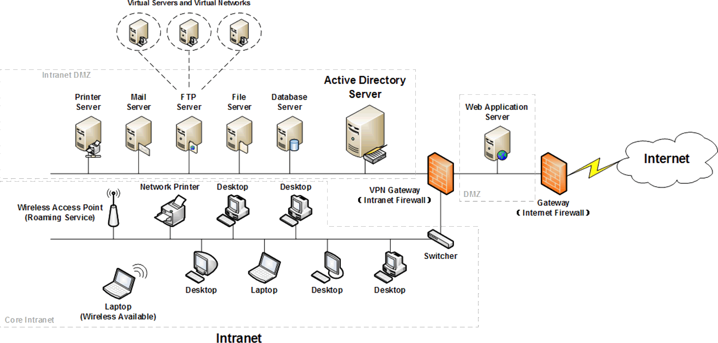
- 系统拓扑结构图
在实验条件下，本系统使用一台服务器模拟多台并提供相同的网络服务，同时利用一台路由器构造实验网络^{[5]}，在有限的资源下实现本系统。
实验环境下，服务器使用了双至强酷睿双核CPU、4G ECC全缓冲内存和6个300G SCSI硬盘，在此硬件环境下，分别模拟出4台虚拟服务器，各分配合适的资源进行本系统的构建。

2.3实验环境的监控
因为采用了虚拟服务器的方式来进行实验，因此，在有限的资源环境下可远程对4台虚拟服务器进行硬件级别的监控，特别是可以远程地观测服务器启动的过程，BIOS的错误等。
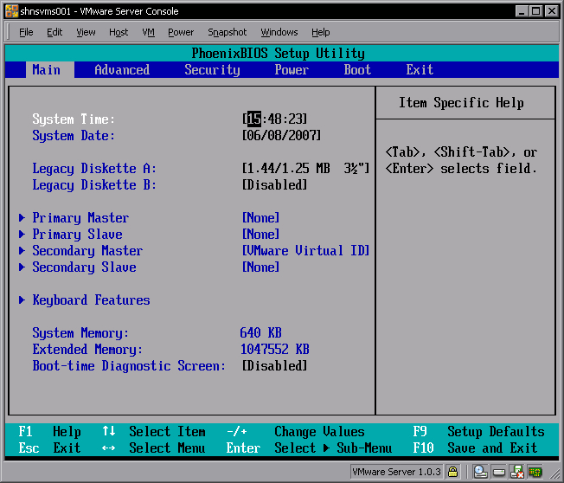
- 硬件级别的监控
因此，在实验的过程中，实时远程监控每台虚拟服务器的运行状况，并在最短的时间内对其最新的实验成果进行分析和讨论。

3 结果和讨论

3.1环境监测数据信息的协同分析
用户使用电子邮件向环境监测信息管理系统网站添加内容（如讨论项目、日历事件和文档）。系统管理员只要在网站上启用传入电子邮件，则可以向以下列表和库添加内容：讨论板、通知、日历、文档库、图片库、表单库和博客张贴列表。用户还可以将发送至SharePoint组（SharePoint组：可在 SharePoint网站上创建的用户组，用于管理对网站的权限并为网站用户提供电子邮件通讯组列表。一个组可供一个网站集中的多个网站使用。）的电子邮件存档，这样系统中的工作组成员就可以在环境监测信息管理系统网站上轻松地进行讨论，而不必在其装满邮箱的收件箱里寻找邮件。
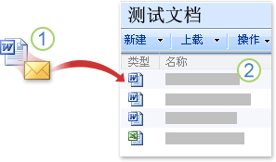
- 文档、讨论通过电子邮件发送
本系统的架构供用户更好的文档恢复，当用户删除文档时，它将首先被送到属于他的回收站。他可以从回收站删除该项，或者将其恢复到实时网站。从回收站删除该项会将该项发送到网站集的回收站，网站集管理员可以在此删除或恢复该项。
回收站可以存储列表、库、文件夹、列表项、文档以及Web部件页。网站集管理员可以查看网站集的所有被删除的内容。服务器管理员可以控制回收站的使用方式。例如，服务器管理员可以清除时间超过一定天数的项，或者彻底禁用回收站。
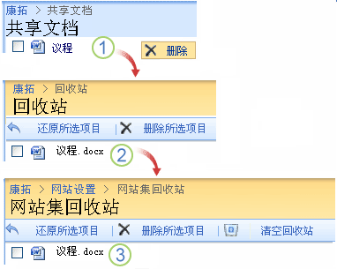
- 恢复误删的共享文件
网站设计者可以用模板页更轻松地控制网站的常见元素，例如环境监测机构网站页眉或者导航格式。该模板页在整个网站范围内重复使用，以便设计者可以一次性自定义网站的外观和行为，而不需要对每一页做相同的更改。
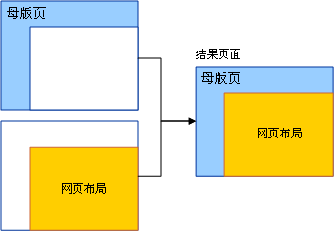
- 模板页的使用
因为有了更好的版本管理，用户可以快速查看谁对数据文件或列表项做了什么更改，并恢复数据或列表项的旧版本。描述文档（但不属于该文档）的详细信息（有时称为元数据）也会为该文档的每个版本存储。人们可以轻松设置视图以跟踪元数据^{[6]}是如何被更改的。
用户可以将文档保存为进行大量更改的主要版本，或者保存为进行少量更改（例如修订排版错误）的次要版本。文档库所有者可以指定保留多少个旧版本。
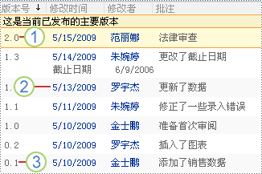
- 多人协作更新数据文档

3.2环境监测信息管理系统的安全性分析
身份验证提供程序是检验用户凭据的组件。在设置Internet风格的SharePoint身份验证时，为本系统环境配置身份验证提供程序是一项重要的安全决策。同时，本系统支持基于Windows的身份验证方法，包括识别用户确切Windows 身份的集成、基本身份验证和摘要式身份验证。但是，识别Windows身份不再是唯一的选择。用户可以利用多个身份验证提供程序，例如，内部用户通过Windows身份验证登录，而外部用户通过独立、可插入的提供程序来登录。这样不但利于环境监测机构内部信息的保密性，同时也方便了不在内部网的部分用户也能安全地访问授权的资源。
环境监测信息管理系统是基于ASP.NET 2.0构建的，而ASP.NET 2.0允许使用可插入身份验证提供程序^{[3]}。这样，用户就可以使用可配置的目录来存储用户信息，只要存在对应成员数据存储的ASP.NET 2.0成员身份提供程序（和可选角色提供程序）。根据存储在对应的成员身份提供程序machine.config文件中的节点值，可插入提供程序的凭据可被散列、加密或以纯文本存储。一些成员身份提供程序可用于本系统，其中一些包括LDAP V3成员身份提供程序，加上SQL Server成员身份提供程序和随ASP.NET 2.0提供的Active Directory成员身份提供程序。
可实施的成员身份和角色提供程序不仅限于现有已提供的程序。使用ASP.NET 2.0成员身份体系结构，可以创建一些使用Microsoft Access、Oracle数据库、XML文件甚至纯文本文件来存储成员身份的自定义提供程序。自定义身份验证提供程序继承ASP.NET MembershipProvider接口，而后者又继承ProviderBase类，如下图所示。
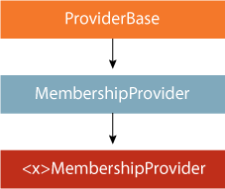
- .NET成员身份类层次结构
本系统和Office客户端之间的Web服务通讯设计为与 Windows身份一起使用，对于本系统的使用者，最大的优势是Microsoft Office客户端简化的互操作性。
环境监测信息管理系统采用了另一先进的身份验证机制，就是以ASP.NET 2.0为基础的基于表单的身份验证。目前，在同类的信息管理系统中，这只能通过自定义Internet服务器应用程序编程接口（ISAPI）扩展或利用IIS 6.0工具包中的CustomAuth ISAPI扩展来实现。而即使有这些解决方案，它们仍然需要将帐户识别成Windows用户身份，这样就限制了基于外围网络的部署。
基于表单的身份验证利用可插入身份验证和角色提供程序，提供了Internet风格的安全机制，该机制不限制客户使用老式的NT登录提示，用户可以构建一个面向自己需求的自定义登录过程。为进一步保护身份验证过程，表单身份验证Cookie和身份验证票证都是加密和防篡改的。
表单身份提供程序不必驻留本地，实际上可以插入到外部身份管理系统，而该系统转而提供用户凭据的验证功能。此功能被称为Web单一登录，它利用HTTP模块完成外部身份验证。在此类方案中，用户可以在环境监测机构与业务合作伙伴之间进行身份联合，借此，他们便够使用各自的组织登录名向我们所实现的环境监测信息管理系统进行验证。

3.3环境监测共享信息的检索分析
在环境监测信息管理系统中对各种类型的业务数据进行了索引。其中包括业务线应用程序，例如CMS应用程序、CRM、开支报告等。过去，这种数据在LOB应用程序的普通界面上难以访问，使得大多数用户很难发现和使用这些数据。
但现在本系统搜索可以从任意LOB应用程序检索数据，例如关系数据库或Lotus Notes数据库，可以通过ADO.NET^{[7]}或Web服务进行访问。这项功能的特别之处在于它不要求写入自定义代码。通过“业务数据目录”功能，就可以像访问任何文档或网站一样容易地获得业务数据。“业务数据目录”功能可以方便地与“搜索中心”所提供的属性管理和自定义范围集成。
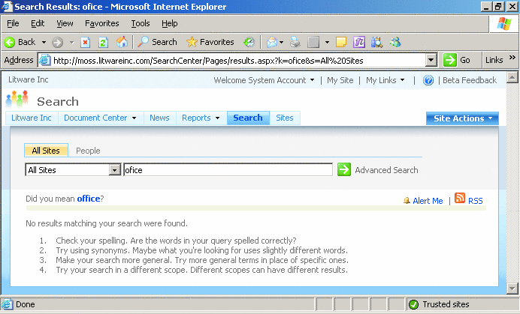
- 信息检索的筛选
本系统提供对拥有特定知识和技能的人员进行搜索的能力。这允许用户引入并利用组织范围内的员工所拥有的知识，这是消除真空区的重要一步。
搜索结果可以根据个人的“社会距离”进行分组，其中“社会距离”是指用户所在职位（数据分析员可能不会想要给机构财务处打电话）与共同关注点之间的距离。下图显示了人员搜索的结果。
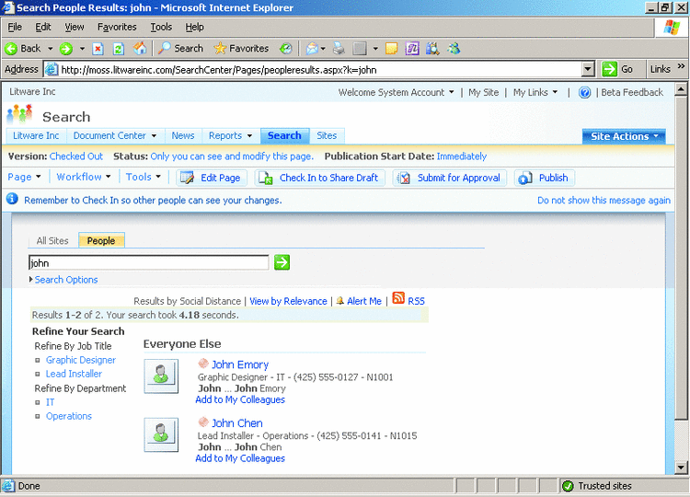
- 寻找具有相关知识的人员

3.4实际中的方案应用
综合上述，基于协同模式的环境监测信息管理系统可以为环境监测机构中的所有用户提供优秀的信息共享协作平台，它承载的四大功能模块：协同、交互、检索、管理，可以有效地提高环境监测数据的共享率和利用率，同时增强了员工与员工、领导与员工之间的信息交流，使得整个监测的流程更高效。下文将以一实例描述环境监测信息管理系统从数据共享到结果输出的方案应用，说明了从获得环境监测数据之后到数据共享再到结果输出的整个工作流程。
用户登录在域中的计算机后，如果需要对共享磁盘上的文件进行浏览或者编辑，无需像FTP一样先下载然后打开、编辑，再进行上传和覆盖的烦琐操作，现在用户只需要简单地打开需要操作的文件，当修改完毕后直接保存，与平时的操作一样，新的修改则会自动更新至共享的磁盘内，而且此过程是无需使用者做额外的步骤干预的。如此，便能大大地加快了文件共享的速度，提高了工作效率。
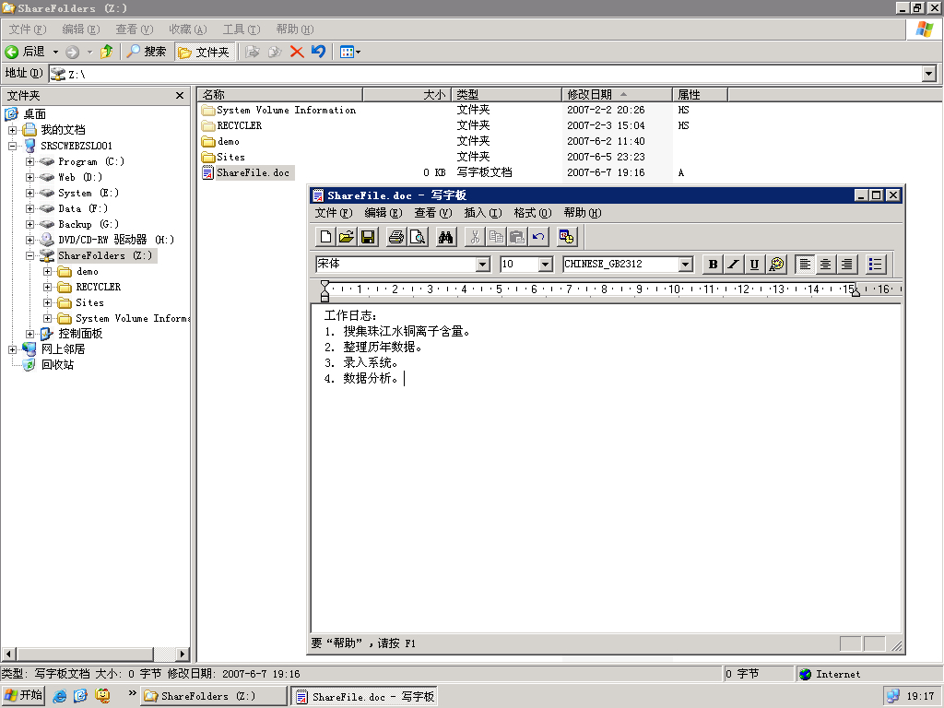
- 在线编辑文档
同样，如果用户本地电脑上有文档需要上传到共享磁盘，只需要像本地磁盘一样进行“复制”、“粘贴”的操作即可。
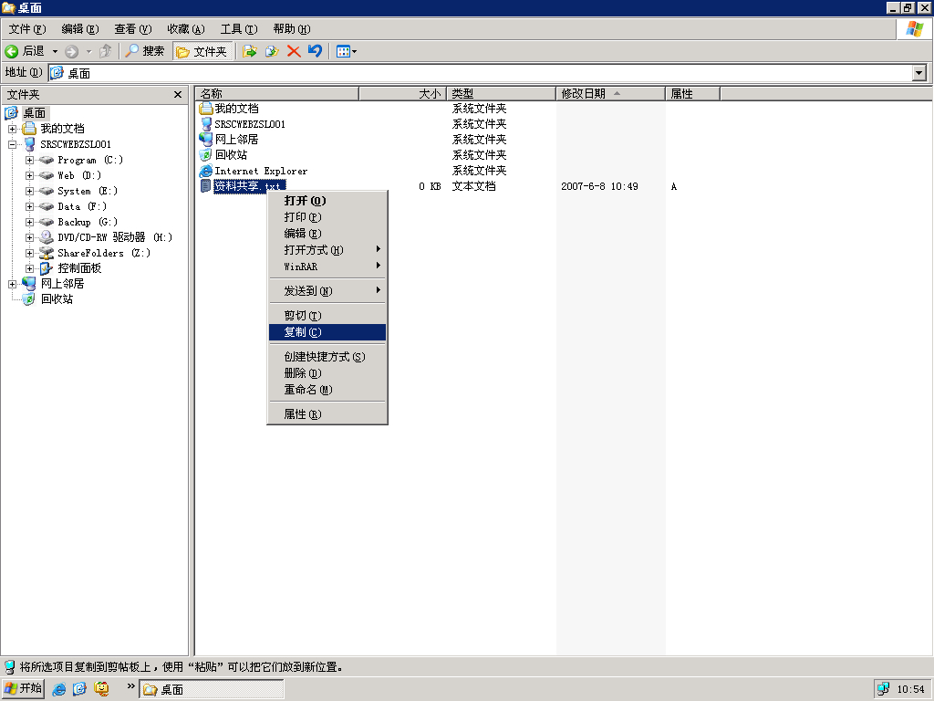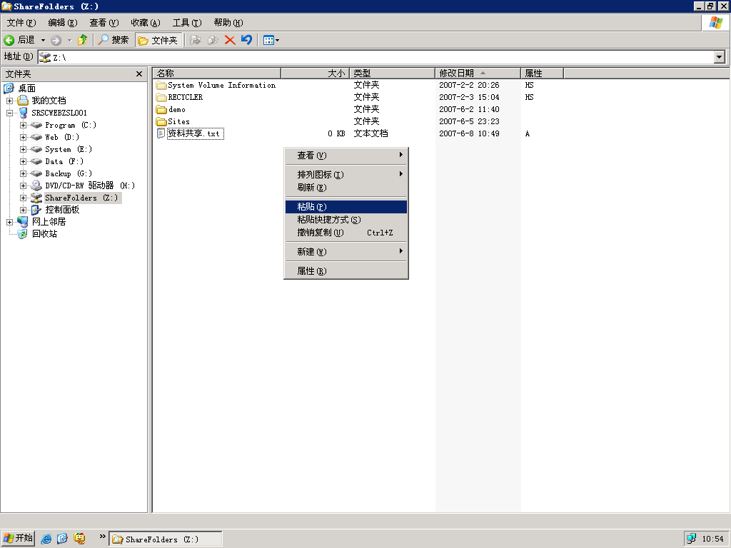
- 在线复制和粘贴文档
从环境监测设备获取数据后，需要录入环境监测信息管理系统并对原始数据进行相应的处理，通常，这些信息处理的工作需要多位员工共同完成。以往的信息管理系统中都是采用一种流水线的模式进行这样的数据处理工作的，在本实例中，员工A负责数据录入，当数据录入完成以后，把文档交付给员工B，进行数据分析，员工B完成后，再把文档交付给员工C进行数据校验的工作，最后由员工D进行数据的输出。
对于本环境监测信息管理系统，上述的操作可以并行处理，员工A录入数据的同时，员工B可以同步进行数据的分析工作，此刻，员工C也可以即使对与分析后的数据进行校验，于此同时，员工D也可以陆续把结果数据输出。如此一来，可以把原来需要消耗的时间大大缩短，更高效准确地完成数据分析的任务。
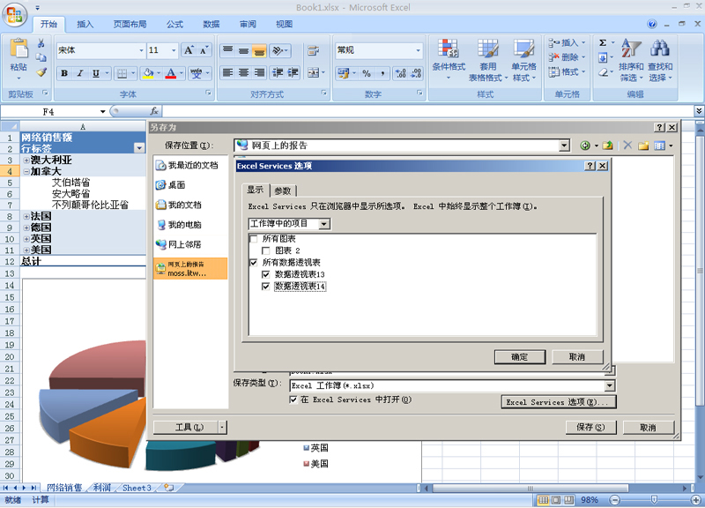
- 在线数据分析
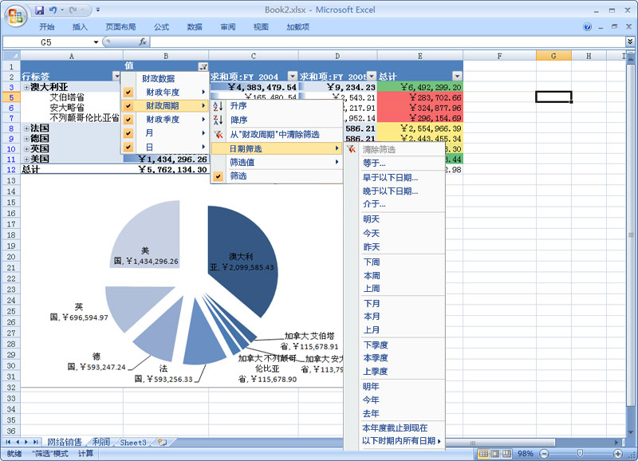
- 在线数据校验
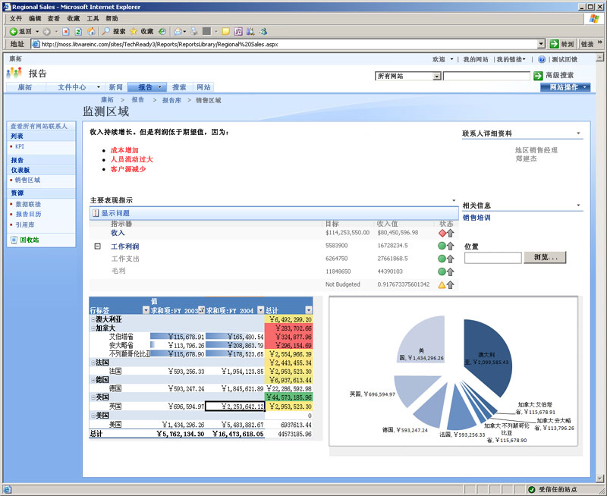
- 结果同步输出
在环境监测信息的数据处理过程中，如果需要检索必要的数据，可以利用在环境监测信息管理系统中提供的不同程度搜索功能来实现。通过对资料的检索，可以有效地与现有数据的进行对比。
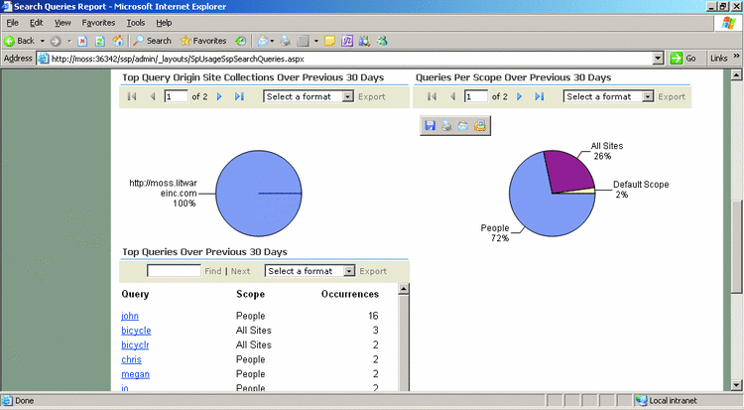
- 资料检索对比

3 论文总结
开发基于网络协同模式的环境监测信息管理系统，可以从根本上改善目前环境监测工作的办公效率，提高环境监测数据的共享度和实用性。
其创新点在于它不仅仅立足于单一的程序开发，而是一套完整的网络应用解决方案。本系统完善了环境监测的信息处理体系，特别是在学术科研领域中提供了无可比拟的可扩展性。
同时，本系统为用户提供的实时在线数据处理和协同办公环境，比起以往流水线式的工作模式有了质的飞跃。
基于本系统构建出的通用架构，同时可在多个领域推广，如科研信息平台、教务系统、办公自动化系统、门户网站等。凡涉及信息管理的领域，本系统均可随机应变，提供定制的协同模式管理方案

4 致谢
本论文及研究工作是在瞿老师的悉心指导下完成的。瞿老师严谨求实的治学作风，踏踏实实的工作态度，对学生认真负责的精神，以及广博的学识都使我受益匪浅，终身难忘，在此表示诚挚的谢意！
特别感谢童叶翔教授指导本研究宏观方向，长期在经费、设备方面给予大力支持，筚路蓝缕中创建理想的环境和设备，方得以进行论文和系统的研发。
感谢我的父母亲，从小至今，付出的实在无法以文字描述。感谢俊彬、小强、敏恒、夏育、家杰、南生、文辉、国华、何荣……项目研发期间大家都给了我很大的帮助，谢谢！

5 参考文献
- 王建英. 环境监测. 化学工业出版社, 2004: 18
- 张大经, 杨舜娟. 无害化学. 传胜出版社, 2002: 8.
- 曾登高. .NET系统架构与开发. 电子工业出版社, 2003: 6.
- Abraham Silberschatz, Henry F.Korth, S.Sudarshan. DATABASE SYSTEM CONCEPTS. McGraw-Hill Companies, 2002: 781.
- Douglas E.Comer. Internetworking with TCP/IP Volume 1 Principles, Protocols, and Architectures. Pearson Education, 2002: 95.
- 李代平. 软件工程. 冶金工业出版社, 2006: 77
- 肖金秀, 何鹏, 周柏伟. ASP.NET程序设计, 2004: 57.

